**Комплект оценочных материалов по дисциплине**

**«Инженерное обеспечение качества машин»**

**Задания закрытого типа**

**Задания закрытого типа на выбор правильного ответа**

*Выберите один правильный ответ*

1. Уточните, что собой представляет качество?

А) Материализованный результат трудов деятельности, обладающий полезными свойствами

Б) Совокупность свойств продукции, обуславливающих ее пригодность определенным потребностям в соответствии с ее назначением

В) Объективная особенность продукции

Г) Количественная характеристика одного или нескольких свойств продукции

Правильный ответ: Б

Компетенции (индикаторы): ПК- 6

2.Укажите, что собой представляет технологичность?

А) Способность материала воспринимать обработку

Б) Свойство сочетаться или взаимодействовать с любой однородной продукцией

В) Свойство объекта непрерывно сохранять работоспособное состояние в течение определенного времени

Г) Свойство объекта сохранять во времени в установленных пределах значения исходных параметров

Правильный ответ: А

Компетенции (индикаторы): ПК- 6

3. Укажите, на что может влиять качество поверхности?

А) На выбор транспортных устройств автоматической линии

Б) На окружную скорость движения захваченных заготовок

В) На надежность и долговечность деталей

Г) На величину расстояния между заготовками

Правильный ответ: В

Компетенции (индикаторы): ПК- 6

4. Укажите, что собой представляет измерение величины?

А) Процесс экспериментального получения одного или более значений величины

Б) Явление материального мира, положенное в основу измерения

В) Техническое средство, предназначенное для измерений и имеющее нормированные установленные метрологические характеристики

Г) Прецизионность измерений в условиях воспроизводимости измерений

Правильный ответ: А

Компетенции (индикаторы): ПК- 6

5. Уточните, что собой представляет средство измерений (СИ)?

А) Расстояние между соседними делениями шкалы

Б) Техническое средство, предназначенное для измерений имеющее нормированные метрологические характеры

В) Разность значений величин, соответствующих двум соседним отметкам шкалы

Г) Совокупность свойств измерений, обуславливающих соответствие средств, метода, методики и условий измерений

Правильный ответ: Б

Компетенции (индикаторы): ПК- 6

*Выберите все правильные варианты ответов*

6. Перечислите на основании чего устанавливается вид заготовки?

А) Чертеж детали

Б) Величина расстояния между заготовками

В) Результат анализа технических требований

Г) Объем выпуска

Правильный ответ: А, В, Г

Компетенции (индикаторы): ПК- 6

7. Уточните, какие бывают типы использования станочных приспособлений?

А) Универсальные

Б) Водостойкие

В) Специализированные наладочные

Г) Специальные

Правильный ответ А, Б, Г

Компетенции (индикаторы): ПК- 6

8. Уточните, какие особенности нужно учитывать при выборе технологического оборудования?

А) Характер производства

Б) Мощность станка

В) Возможность упрочнения деталей сложной формой

Г) Удобство управления и обслуживания станка

Д) Кинематические данные станка

Правильный ответ: А, В, Г, Д

Компетенции (индикаторы): ПК- 6

**Задания закрытого типа на установление соответствия**

*Установите правильное соответствие*

*Каждому элементу левого столбца соответствует только один элемент правого столбца*

1. Установите правильное соответствие между понятиями и их определениями

|  |  |
| --- | --- |
| 1) Качество | А) Частный случай машиностроительной продукции |
| 2) Продукция | Б) Совокупность свойств продукции, обуславливающих ее пригодность определенным потребностям в соответствии с ее назначением |
| 3) Изделие | В) Результат деятельности или процессов |
| 4) Технологичность | Г) Способность материала воспринимать обработку |

Правильный ответ:

|  |  |  |  |
| --- | --- | --- | --- |
| 1 | 2 | 3 | 4 |
| Б | В | А | Г |

Компетенции (индикаторы): ПК- 6

1. Установите парильное соответствие между свойствами и их определениями

|  |  |
| --- | --- |
| 1) Унифицированность | А) Свойство объекта непрерывно сохранять работоспособное состояние в течение определенного времени |
| 2) Надежность | Б) Свойство объекта сохранять во времени в установленных пределах значения исходных параметров, характеризующих способность выполнять требуемые функции |
| 3) Безотказность | В) Свойство сочетаться или взаимодействовать с любой однородной продукцией |

Правильный ответ:

|  |  |  |
| --- | --- | --- |
| 1 | 2 | 3 |
| В | Б | А |

Компетенции (индикаторы): ПК- 6

1. Установите соответствие между видами термической обработки и их назначениями

|  |  |
| --- | --- |
| 1) Отжиг | А) Нагревают и выдерживают, после чего проводят с повышенной скоростью охлаждение с целью получения неравновесных структур |
| 2) Закалка | Б) С ее помощью снимают напряжение, полученное в результате закалки, литья или сварки |
| 3) Отпуск | В) Позволяет размягчить изделие для дальнейшей формовки, повысить уровень пластичности и вязкости |
| 4) Нормализация | Г) Необходим для снятия внутренних напряжений, а также для придания материалу требуемого комплекса механических свойств |

Правильный ответ:

|  |  |  |  |
| --- | --- | --- | --- |
| 1 | 2 | 3 | 4 |
| В | А | Г | Б |

Компетенции (индикаторы): ПК- 6

**Задания закрытого типа на установление правильной последовательности**

*Установите правильную последовательность*

1. Установите правильную последовательность технических требований

А) Требования к заготовке, термообработке, твердости материала, указание материалов заменителей

Б) Требования к поверхности, отделке, покрытию

В) Ссылка на другие документы

Г) Особые эксплуатационные требования

Д) Маркировка и клеймение

Правильный ответ: А, Б, Д, Г, В

Компетенции (индикаторы): ПК- 6

1. Установите правильную последовательность построения диаграммы Парето

А) Определить, какие проблемы (причины проблем) надлежит исследовать, какие данные собирать и как их классифицировать

Б) Разработать формы для регистрации исходных данных. Собрать данные

В) Подготовить оси. Построить столбиковую диаграмму

Г) Подготовить бланк таблицы. Заполнить таблицу

Д) Нанести на диаграмму все обозначения и надписи

Е) Начертить кумулятивную кривую

Ж) Провести анализ диаграммы Парето

Правильный ответ: А, Б, Г, В, Е, Д, Ж

Компетенции (индикаторы): ПК- 6

1. Установите правильную последовательность построения гистограммы

А) Выявить наибольшее и наименьшее значения, вычислить размах данных

Б) Собрать статические данные, результаты измерений

В) На горизонтальной оси отметить интервалы, построить гистограмму

Г) Посчитать число попаданий значений результатов измерений в каждый из интервалов

Д) Выбрать шаг данных и количество интервалов

Правильный ответ: А, Б, Д, В, Г

Компетенции (индикаторы): ПК- 6

**Задания открытого типа**

**Задания открытого типа на дополнение**

*Напишите пропущенное слово (словосочетание)*

1. ________ – это совокупность характеристик объекта, относящихся к его способности удовлетворять установленные и предполагаемые потребности

Правильный ответ: качество

Компетенции (индикаторы): ПК- 6

1. ________ – это способность материала воспринимать обработку

Правильный ответ: технологичность

Компетенции (индикаторы): ПК- 6

1. ________ – это процесс, в результате которого меняются физические и механические свойства сплавов путем охлаждения или нагревания

Правильный ответ: термическая обработка

Компетенции (индикаторы): ПК- 6

1. Поверхностное пластическое деформирование – это вид отделочно-упрочняющей обработки, при котором происходит упругопластическое деформирование __________заготовки

Правильный ответ: поверхностного слоя

Компетенции (индикаторы): ПК- 6

**Задания открытого типа с кратким свободным ответом**

*Дайте ответ на вопрос*

1.Перечислите, какие типы деталей вы знаете?

Правильный ответ должен содержать, как минимум четыре правильных ответа из представленных: 1) вал, 2) втулка, 3) диск, 4) корпус, 5) плоская деталь, 6) рычаг

Компетенции (индикаторы): ПК- 6

2. Перечислите, какие виды поверхностей вы знаете?

Правильный ответ должен содержать, как минимум три вида из приведенных: 1) наружная цилиндрическая, 2) внутренняя цилиндрическая, 3) резьбовая, 4) шлицевая, 5) зубчатая, 6) шпоночная

Компетенции (индикаторы): ПК- 6

3. Перечислите, какие вы знаете виды термической обработки?

Правильный ответ должен содержать, как минимум три вида из приведенных: 1) нормализация, 2) старение, 3) снятие напряжения, 4) цементация стали, 5) термомеханический процесс

Компетенции (индикаторы): ПК- 6

4 Уточните, чем должна обладать деталь для экономичного выполнения своего служебного назначения?

Правильный ответ: необходимым качеством / необходимое качество

Компетенции (индикаторы): ПК- 6

**Задания открытого типа с развернутым ответом**

*Дайте ответ на вопрос*

1. Укажите, какие виды приспособлений показаны на данных схемах? Для чего предназначены приспособления?

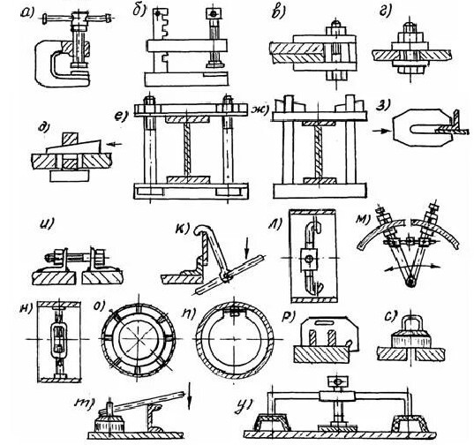

Время выполнения – 10 мин.

Ожидаемый результат:

На данной схеме показаны универсальные и специализированные приспособления. Приспособления предназначены для выполнения операций механической обработки, сборки, контроля и перемещения деталей

Критерий оценивания: полное содержательное соответствие вышеприведённому описанию.

Компетенции (индикаторы): ПК- 6

2.Укажите, параметры чего изображены на данной диаграмме? Опишите, что собой представляют обозначения l, m, $S_{mi}$, $S_{i}$, $R_{max}$?

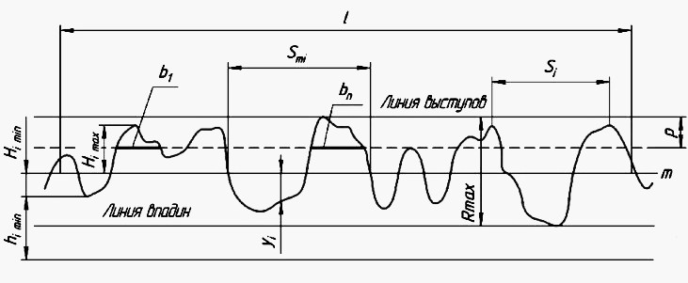

Время выполнения – 10 мин.

Ожидаемый результат:

На данной диаграмме показаны параметры шероховатости поверхности. l – базовая длина, m – средняя линия профиля, $S_{mi}$– средний шаг неровностей профиля, $S_{i}$– средний шаг местных выступов профиля, $R_{max}$– наибольшая высота профиля

Критерий оценивания: полное содержательное соответствие вышеприведённому описанию.

Компетенции (индикаторы): ПК- 6

3.Уточните, какие измерительные приборы представлены на схемах а) и б)?

Расшифруйте позиции 1, 2, 3, 4, 5, 6, 7, 8 на схеме а). Расшифруйте позиции 1, 2, 3, 4, 5, 6, 7, 8, 9 на схеме б)

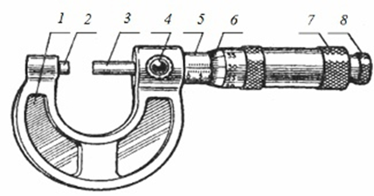

а)

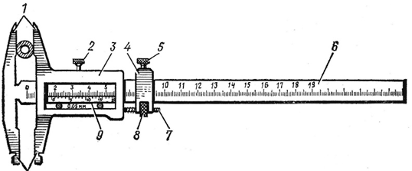

б)

Время выполнения – 10 мин.

Ожидаемый результат:

На схеме а) представлен микрометр, 1 – скоба, 2 – пятка,

3 – микрометрический винт, 4 – стопор, 5 – стебель, 6 – барабан, 7 – наперсток, 8 – трещотка. На схеме б) представлен штангенциркуль, 1 – верхние губки, 2 – опорный винт, 3 – рамка, 4 – устройство для точного перемещения данных, 5 – опорный винт, 6 – штанга, 7 – бородавка , 8 – винт микрометрической подачи, 9 – нониус

Критерий оценивания: полное содержательное соответствие вышеприведённому описанию.

Компетенции (индикаторы): ПК- 6

4.Уточните, схема какого процесса изображена на данном рисунке? В чем заключается данный процесс?

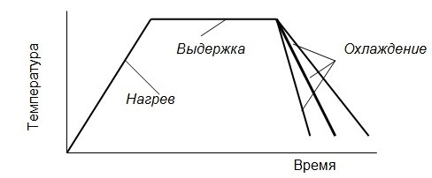

Время выполнения – 10 мин.

Ожидаемый результат:

На данном рисунке изображена схема процесса термообработки металлов и сплавов. Данный процесс заключается в тепловой обработке изделий с целью изменения их структуры и свойств

Критерий оценивания: полное содержательное соответствие вышеприведённому описанию.

Компетенции (индикаторы): ПК- 6